**Sistem za preporuku filmova zasnovan na algoritmu veštačkih imunih sistema**

Jovan Ranković 62/2021

**SADRŽAJ**

1.UVOD 2

2.OPIS REŠENJA ZADATOG PROBLEMA 3

2.1.Uvod u rešenje 3

2.2.Korišćeni podaci 4

2.3.Definicija problema i algoritam 4

2.3.1.Inicijalizacija populacije 4

2.3.2.Izračunavanje afiniteta 4

2.3.3.Klonska selekcija i mutacija 4

2.3.4.Generisanje preporuka 5

2.4.Optimizacija 5

2.5.Evaluacija rešenja 5

2.6.Reprodukcija pristupa iz literature 5

3.EKSPERIMENTALNI REZULTATI 6

4.ZAKLJUČAK 7

5.LITERATURA 8

# 1.UVOD

Veštački imuni sistemi predstavljaju moćan pristup u oblasti veštačke inteligencije, inspirisan biološkim imunološkim sistemom. Ovi sistemi nude metode za rešavanje problema optimizacije, prepoznavanja uzoraka i drugih kompleksnih zadataka, zahvaljujući svojoj sposobnosti prilagođavanja, učenja i otkrivanja anomalija.

U ovom radu konkretno, fokus je na razvoju preporučivača filmova zasnovanog na veštačkim imunim sistemima. Preporučivači imaju veliku upotrebu kao deo savremenih platformi za strimovanje filmova, omogućavajući personalizovane preporuke na osnovu korisničkih preferenci. Dok su tradicionalni sistemi za preporučivanje često zasnovani na kolaborativnom filtriranju ili pristupima zasnovanim na sadržaju, u ovom radu istražujem efikasnost VIS-a kao alternative koja može bolje da odgovori na izazove kao što su dinamične preference korisnika i raznovrsnost sadržaja.

Osnovna ideja veštačkog imuno sistema u kontekstu preporučivanja filmova jeste da simulira proces prepoznavanja i selekcije korisničkih preferenci na način sličan biološkom imunološkom odgovoru. Kroz procese kao što su kloniranje, mutacija i selekcija, sistem se prilagođava specifičnim ukusima korisnika, pružajući personalizovane i relevantne preporuke.

Pregled literature pokazuje da su veštački imuni sistemi uspešno primenjeni u domenu raznih sistema za preporučivanje. Iako je njihova primena u ovoj oblasti već istražena, postoji prostor za dalje unapređenje algoritama i njihovu optimizaciju. Ovaj rad ima za cilj da doprinese ovom polju kroz razvoj i evaluaciju sistema za preporučivanje filmova zasnovanog na VIS, pri čemu će predloženi algoritam biti upoređen sa postojećim rešenjima iz literature.

Naredna poglavlja će detaljno opisati teorijske osnove veštačkih imunih sistema, predloženi algoritam, i eksperimente sprovedene radi evaluacije njegovih performansi u okviru preporučivanja filmova.

# 2.OPIS REŠENJA ZADATOG PROBLEMA

## 2.1.Uvod u rešenje

U ovom projektu razvijen je sistem za preporuku filmova zasnovan na algoritmu veštačkih imunskih sistema (VIS). Sistem koristi MovieLens dataset, jedan od najpoznatijih skupova podataka za preporučivačke sisteme, koji sadrži informacije o ocenama filmova od strane različitih korisnika. Cilj ovog rešenja je da istraži efikasnost VIS-a u kontekstu preporučivačkih sistema, koristeći različite tehnike mutacije i optimizacije unutar VIS-a kako bi se postigli optimalni rezultati.

## 2.2.Korišćeni podaci

Podaci korišćeni u ovom radu su preuzeti iz MovieLens dataset-a, konkretno verzija 1M koja sadrži ocene od preko milion korisnika. Dataset je učitan i obrađen tako da se dobije matrica korisnika i filmova, gde svaki element matrice predstavlja ocenu koju je korisnik dao određenom filmu. Neocenjeni filmovi su predstavljeni vrednošću nula, dok su ocenjeni filmovi zadržali svoje originalne vrednosti.

## 2.3.Definicija problema i algoritam

Osnovna ideja algoritma je da koristi VIS za generisanje preporuka korisnicima na osnovu njihovih prošlih ocena filmova. VIS se sastoji od nekoliko ključnih komponenti: inicijalizacije populacije antitela (korisničkih profila), izračunavanja afiniteta (sličnosti između korisničkih profila i ocena), klonalne selekcije, mutacije, i na kraju generisanja preporuka.

### 2.3.1.Inicijalizacija populacije

Na početku algoritma, korisnički profili se nasumično inicijalizuju. Ovi profili predstavljaju antitela u VIS modelu. Svaki profil je vektor čiji elementi predstavljaju ocene filmova od strane određenog korisnika.

### 2.3.2.Izračunavanje afiniteta

Afinitet između korisničkih profila i stvarnih ocena filmova izračunava se korišćenjem kosinusne sličnosti. Ova sličnost ukazuje na to koliko su slični korisnički profili i stvarne ocene filmova, što omogućava algoritmu da identifikuje najbolje korisničke profile za dalje kloniranje i mutaciju.

### 2.3.3.Klonska selekcija i mutacija

Najbolje ocenjeni korisnički profili (antitela) selektuju se na osnovu afiniteta i prolaze kroz proces kloniranja, gde se odabiraju najuspešniji profili i kreiraju njihove kopije. Nakon toga, klonirani profili se mutiraju korišćenjem različitih tehnika mutacije:

* **Gausovska mutacija**: Dodaje se nasumičan šum Gausovske distribucije, koji omogućava male promene u vrednostima korisničkih profila.
* **Adaptivna mutacija**: U zavisnosti od afiniteta, primenjuje se različit stepen mutacije. Korisnici sa nižim afinitetom prolaze kroz veću mutaciju kako bi se poboljšao njihov profil.
* **Crossover mutacija**: Dva korisnička profila razmenjuju delove svojih vrednosti, što omogućava kombinovanje dobrih karakteristika iz oba profila.
* **Diferencijalna mutacija**: Razlika između dva nasumično odabrana profila koristi se za mutaciju trećeg profila.
* **Simulirano kaljenje**: Ova tehnika smanjuje intenzitet mutacije tokom vremena, omogućavajući stabilizaciju sistema.
* **Elitna mutacija**: Najbolji profili se čuvaju, dok se na slabije profilie primenjuju različite mutacije kako bi se poboljšali.

### 2.3.4.Generisanje preporuka

Nakon nekoliko generacija klonalne selekcije i mutacije, konačni korisnički profili se koriste za generisanje preporuka. Ove preporuke predstavljaju filmove koje korisnici još nisu gledali, ali bi im se, prema algoritmu, mogli svideti na osnovu njihovih prethodnih ocena.

## 2.4.Optimizacija

Za dodatno unapređenje performansi sistema, primenjen je postupak optimizacije hiperparametara. Korišćen je metod slučajne pretrage (Random Search) kako bi se identifikovale optimalne vrednosti za ključne parametre VIS algoritma, kao što su veličina populacije, stopa kloniranja, stopa mutacije, broj generacija, stopa krosovera, diferencijalni faktor i stopa hlađenja. Za svaku kombinaciju hiperparametara, sistem je treniran i testiran kako bi se utvrdila preciznost preporuka.

## 2.5.Evaluacija rešenja

Kao mera performansi, korišćene su metrika Precision@K i RMSE (Root Mean Square Error). Precision@K je korišćen da izmeri koliko su tačne preporuke koje su visoko rangirane, dok je RMSE korišćen za poređenje preporučenih ocena sa stvarnim ocenama korisnika.

## 2.6.Reprodukcija pristupa iz literature

Neke od tehnika mutacije i selekcije korišćene u ovom radu preuzete su iz postojećih radova o VIS-u u preporučivačkim sistemima. Konkretno, tehnike poput Gaussian noise mutacije i crossover mutacije su već bile istraživane i pokazale su se efikasnim u prethodnim radovima. Ovaj rad proširuje te tehnike kombinovanjem različitih mutacija i prilagođavanjem hiperparametara kako bi se dodatno unapredile performanse algoritma.

# 3.EKSPERIMENTALNI REZULTATI

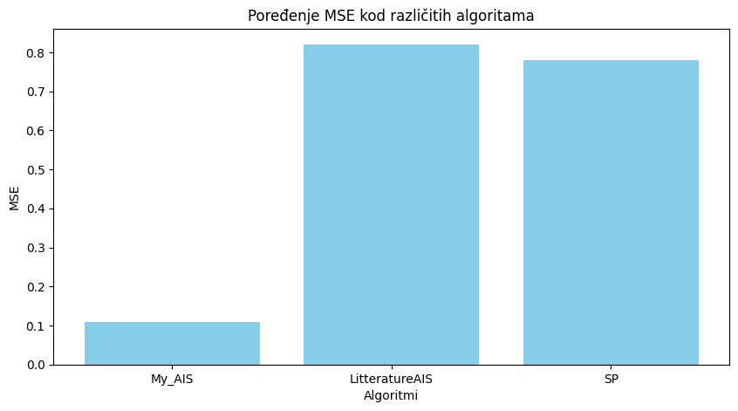3.1. Poređenje performansi i tačnosti mog programa sa programima zasnovanim na VIS i SP algoritmima

3.2. Uticaj izbora tipa mutacije na performanse i tačnost programa

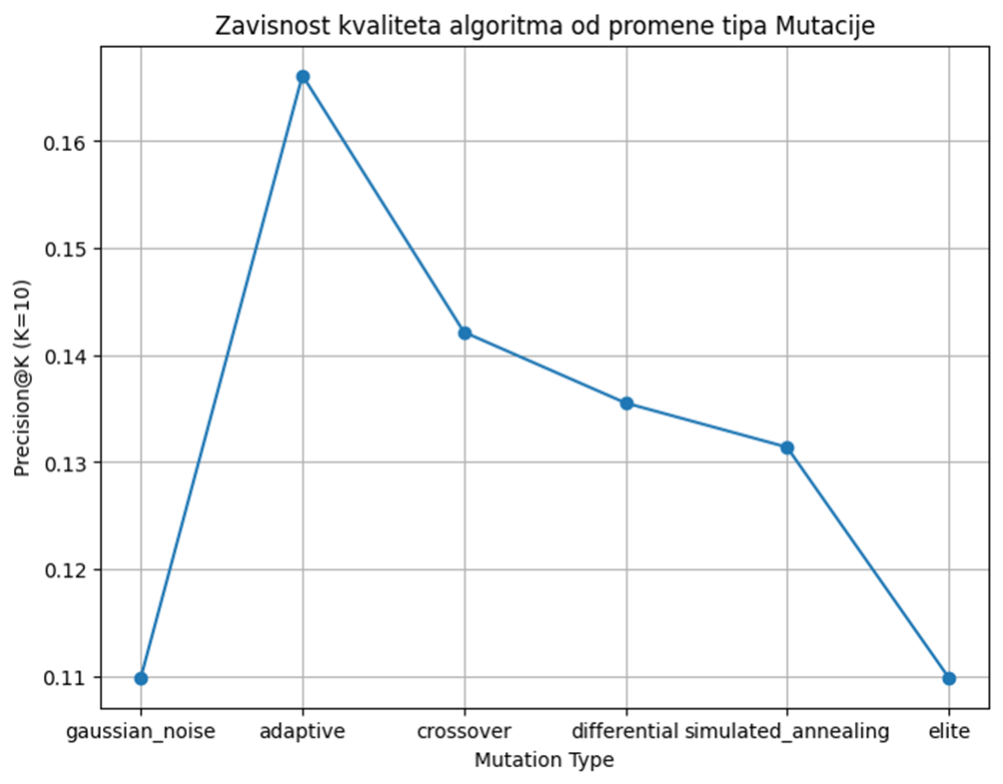

3.3. Uticaj promene hiperparametara (broj generacija, učestalost mutacija) na performanse i tačnost programa

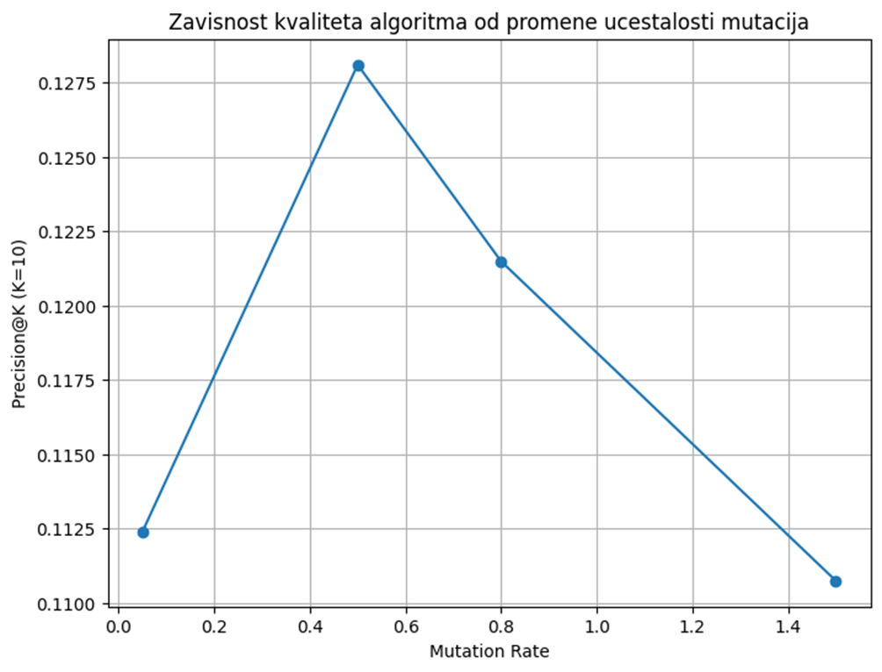

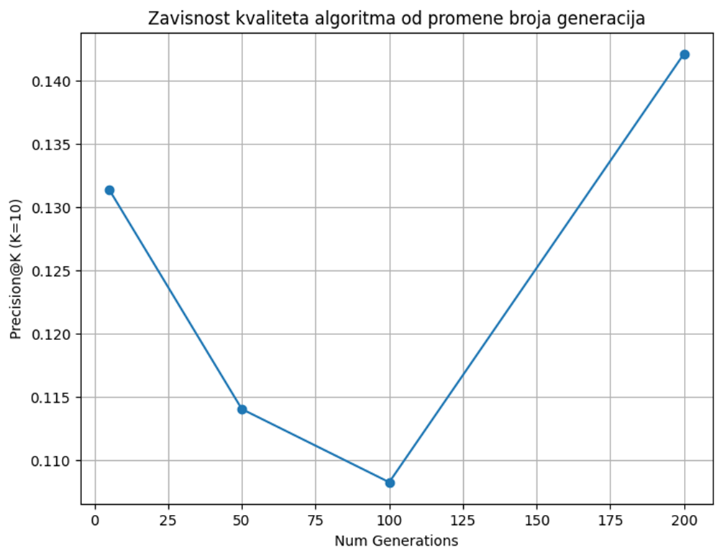

3.4. Uticaj promene broja K na tačnost programa i metrike koja evaluira program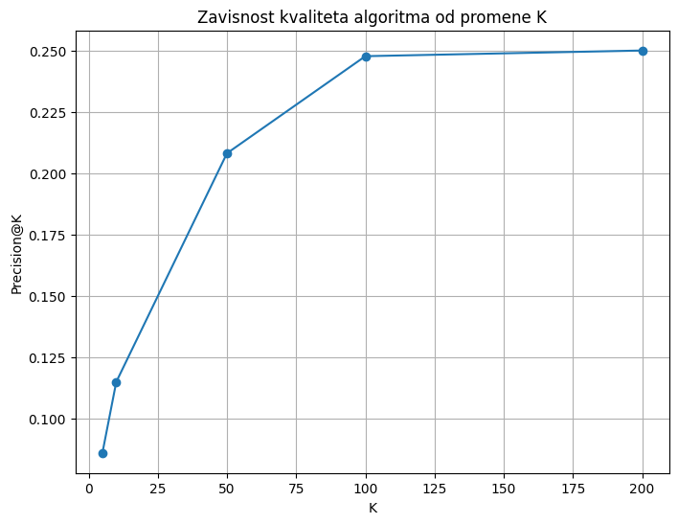

# 4.ZAKLJUČAK

U ovom radu istražena je primena veštačkih imunih sistema u okviru preporučivačkog sistema za filmove, koristeći MovieLens dataset. Primena VIS-a pokazala je potencijal za generisanje personalizovanih preporuka, ali i neka ograničenja ovog pristupa.

Pre svega, iako je VIS algoritam uspeo da generiše preporuke koje odgovaraju preferencama korisnika, performanse sistema zavise od odabira odgovarajućih tehnika mutacije i selekcije. Proces optimizacije hiperparametara značajno je doprineo poboljšanju tačnosti preporuka, ali je sam postupak bio računski zahtevan, što može predstavljati izazov u aplikacijama sa velikim skupovima podataka ili real-time zahtevima.

Jedan od glavnih izazova VIS-a je u pronalaženju balansa između eksploatacije i istraživanja prostora rešenja. Dok različite tehnike mutacije omogućavaju istraživanje novih rešenja, postoji rizik da se sistem zaglavi u lokalnom optimumu, što može smanjiti kvalitet preporuka. Dalje istraživanje bi moglo uključiti hibridizaciju VIS-a sa drugim algoritmima, kao što su genetski algoritmi ili duboke neuronske mreže, kako bi se dodatno poboljšala globalna pretraga prostora rešenja.

Pored toga, evaluacija je pokazala da postoji prostor za unapređenje u kontekstu različitih metrika performansi. Na primer, Precision@K je koristan za ocenjivanje tačnosti top-K preporuka, ali dodatne metrike, kao što su Diversity ili Novelty, mogle bi pružiti dublji uvid u kvalitet preporuka.

Takodje upotreba drugih dataset-ova sa različitim karakteristikama ispitala bi potencijal VIS-a u širem kontekstu, ali je broj dostupnih odgovarajućih dataset-ova bio jako mali.

Zaključno, iako je VIS pokazao potencijal kao metod za generisanje preporuka, ovaj rad naglašava potrebu za daljim istraživanjima i prilagođavanjem algoritma kako bi se postigao maksimalni učinak u različitim aplikacijama preporučivačkih sistema.

# 5.LITERATURA

1. <https://github.com/ralphrass/ais>
2. <https://github.com/AIS-Package/aisp>
3. **Hart, E., & Ross, P. (2001).** Artificial Immune Systems and Their Applications*.*
4. **Timmis, J., Neal, M., & Hunt, J. (2000).** Artificial Immune Systems: A New Computational Intelligence Approach*.*
5. Wiley, J. (2016). Artifficial Immune System: Applications in Computer Security